Кут Хуми

Виталий Сердюк

**Синтез ИВ Владыка**

**Изначально Вышестоящего Отца.**

***Краткое содержание.***

Вышестоящий круг Философских Чтений Синтеза

Изначально Вышестоящего Отца

30/62 Синтез.

Подразделение ИВДИВО 3985 ИзВР, Германия Оснабрюк,

11 - 12.11.2017 год

**30/62 Синтез ИВ Владыка Изначально Вышестоящего Отца. Совершенство полномочий. 11-12 ноября 2017 года,** **ИВДИВО 3985 Изначально Вышестоящей Реальности, Германия, Оснабрюк.**

30 Си ИВ Аватары Си ИВО Мория Свет, Теофил Клеопатра, ИВ Сын ИВО, 62 Си ИВ Аватары Алан Илария, Синтез Мудрости ИВО, Синтез Истины ИВО.

**День 1 Часть 1**

**00:02:00** 30 Си в Германии сегодня активно включает в работу всю Европу (на Си присутствуют 5 глав Европейских подразделений)

**00:02:00** 30 Си Мудрость – Истина. Одна из задач Европейских подразделений - ликвидация животности на территории.

**00:09:00** Источником плана творения является Истина.

**00:14:00** Есть Истина ИВО – как таковая, источник всей Мудрости в Отце, и далее из нее вытекает Истина, как применение – это часть.

**00:16:30** **Рисунок 1.** Парадокс Новой Эпохи.

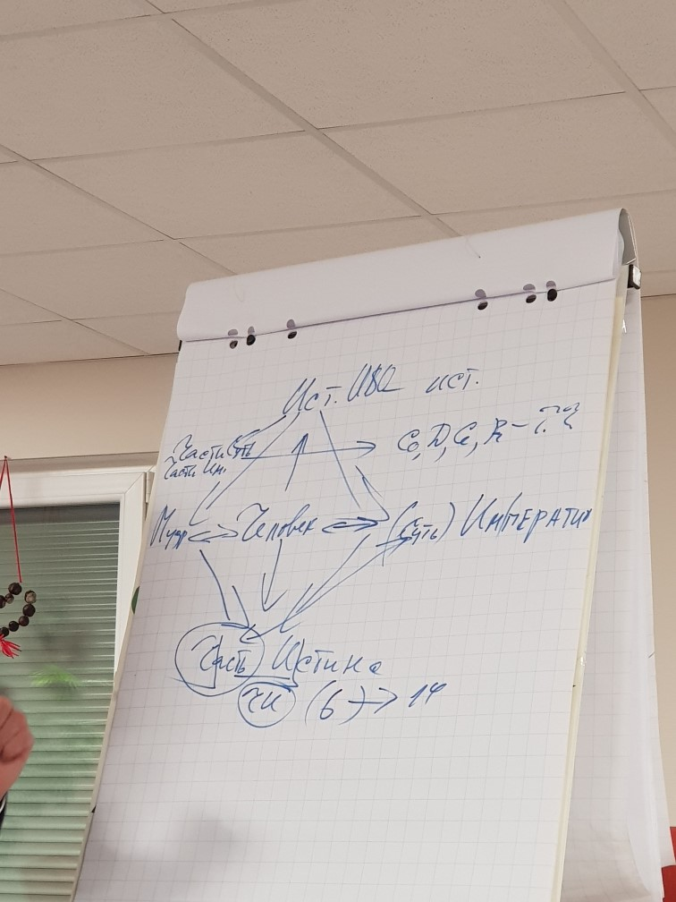

**Куда восходит Человек. Человек восходит к Истине.**

Жизненная энергия ЧИ (ЦИ). Огненная Энергия.

**00:24:00** Для Владыки Организацией является Человек.

**00:26:00** Русский язык – сутевой, английский – ментальный, итальянский – чувственный, иероглифы – эфирный.

**00:31:00** Источником частей ИВО является Истина. В Истину записываются: сути, императивы, смыслы - о частях человека.

**00:33:00** Истина - Нить Синтеза.

**00:36:00** Чтобы сформировать часть – необходимы ядра Си, далее довести часть до Совершенства, далее Статусом к началам Творения, далее – творящий Си, далее Совершенство полномочий.

**00:40:11** **Рисунок 2.**

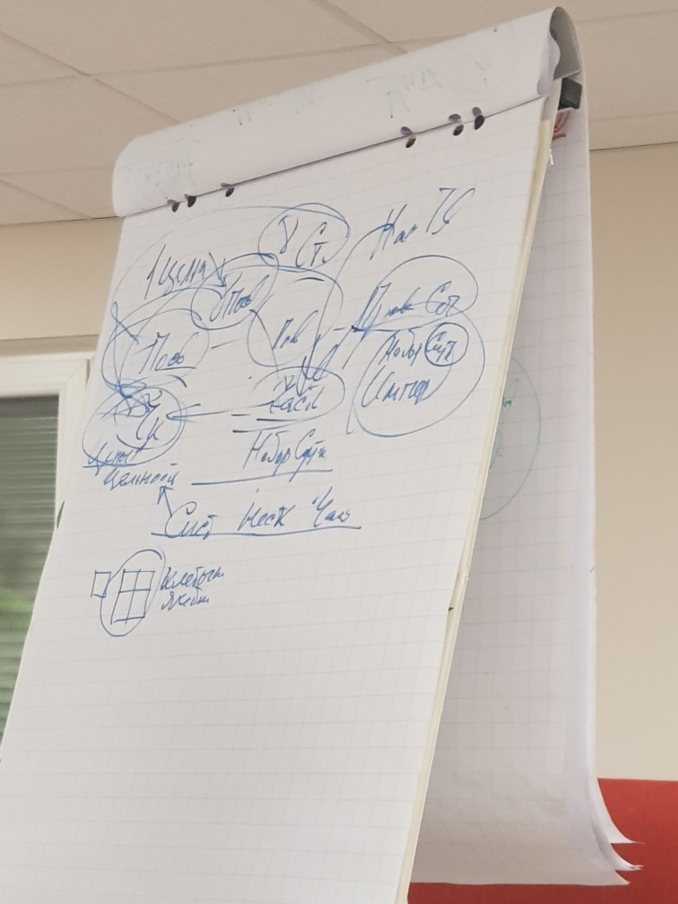

**00:46:00** Чем больше набор частей в Системе тем развитей эта Система. Это складывает Цельность (пример с армией в МГК). Гармония – Цельность.

**00:56:00** О качестве в сложении цельности.

**00:58:11** Головерсум. Матрица. Тело человека состоящее из клеточек – матрица, система клеток взращивающая матрицу.

**01:07:00** Воля это поощрение – по вере дано будет – о важности осознанности, во что и чему мы верим. Волей признать – что ты сам результат своей жизни.

**01:13:00** 8 видов посвящений формируют 8 прав и далее 8 частей - после этого ты уже посвященный – первый уровень цельности посвящения, 16 – 2 уровень, 32 – 3 уровень, 64 – 4 уровень.

**01:16:00** Статусы построены на 12-ричности начал творения Человека. О Статусности - уровнях и наборах фиксаций систем, начал творения, цельностей.

**01:21:00** О важности - Встать во главе процесса. Пример с Королевым. Если бы мы не вылетели в космос – карибский кризис стал бы фатальным.

**01:25:00** **Ипостась только с Абсолютом.**

**01:29:00** Только страны с МГ Посвященными получили право жить. О Посвященных ИВДИВО в разных странах Мира. Невидимые глазу сути, ответственность и глубина служения.

**01:33:00** Начало творения – создание партии – это начало творения. И далее первый Статус – обязательное применение в жизни.

**01:41:00** Посвященный с 1 посвящением занимается Иерархическими поручениями (5 раса).

**01:47:02 - 02:33:47**   ***Практика 1. Первостяжание***

*Завершающий переход на 64-ричную программу Синтеза.*

*Стяжание формы 62-30 Си.*

*Стяжание Мудрости ИВО, прямого явления Истины ИВО истинностью осуществления.*

*Стяжание явления Владыки.*

*Стяжание и углубление Истины 64 Си Реальностей явлений МГ Фа. 64- рица явления развития ИВО.*

*Путь Истины и новый стандарт жизни путем Истины.*

**02:25:00** **Комментарии после практики:**

**02:53:00 Рисунок 3.**

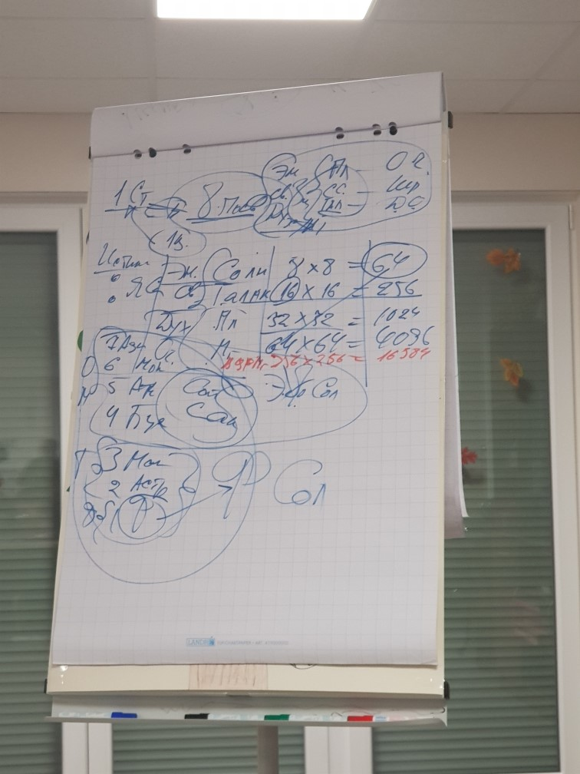

В Иерархии восхождений нет. Я есмь Отец, я Ипостась.

Сейчас – развитие и выражение ИВО. Мы работаем и служим.

Без поручения в Иерархии, можно взойти, но без подготовки «Выйти».

В Практике разбили иллюзии на тему восхождений.

Зацикленность на восхождение мешает получать личные Статусы и Посвящения.

Мы не восходим в Иерархию, поскольку мы есть Иерархия.

Все кто начинал свои пути развития, начинал с нуля, новое идёт новыми путями.

ПИ – это Путь Истины, число Жизни – активация Пи до 64 ИВР

Из Посвященного в Служащего - нужна база 8 посвящений.

**02:59:00** Сатана – Сатари – истинная Женщина. Истина материальности.

**03:03:00** Без Абсолюта статус не закрепится.

**03:11:00** Ангелов и Архангелов больше не будет – будут люди.

**03:15:00** Вершина эволюции управления материей – Человек. (см. рис. 3)

**03:17:00** Об организациях Планеты (дух), Солнечной Системы (солнце отвечает за энергию), Галактика (свет) и МГ (огонь) (рис. 3).

**03:37:37-04:05:20 Практика 2. Первостяжание.**

*Преображение из предыдущего Плана Творения на явление Нового Плана творения ИВО, явлением 64 МГ ИВР в ее развертывании - нового вида Энергии, Духа, Света, Огня.*

*Завершение явления энергии и энергетики - планетарно, света и святости - солнечно, духа и духовности - галактически во всех людях планеты физически и в целом на планете. Завершение явления 5 расы и ее затухающих тенденций физически.*

*Развитие для каждого человека планеты Земля: Огнем МГ, духом Планеты Земля, светом Галактики Млечный путь, энергии Солнечной системы, в явлении природных факторов.*

*Явление огня 64 ИВР МГ, духа планеты 63 ИВР, светом галактики – ИВР си возможностей (62), солнца и солнечной системы – ИВР си возможностей(61) – или иной схемой по плану ИВО синтезфизически.*

*Перевод в явление Огня МГ ФА 64 ИВР, духа МГ ФА 64 ИВР, света МГ ФА 64 ИВР, энергии МГ Фа 64 ИВР – в постепенном развертывании ИВР. Перевод на данный стандарт всех служащих ИВДИВО – основного и синтезного состава – от 3000 и более, физически и синтезно. Перевод в МГ Фа 64 ИВР: огня, духа, света, энергии.*

*Запись стяженной Истины ИВО в Огонь ИВО, 4097 ИВР физически, явлением ИВО.*

**День 1 Часть 2**

**00:01:00** Мы служим другим и точка.

**00:07:00** Служащий Си вообще не думает о себе. Он думает о том, как будет восприниматься его Си.

**00:10:00** Выражаться необходимо **Иерархически. Мы ходим и действуем иерархически.**

**00:19:00** Истину интересует твоя примененность. Истина это ядра Си.

**00:23:00** Любая ситуация это проверка Истинностью. Чем сложнее судьба, тем выше подготовка.

**00:30:00** 7 Видов Истины – от Посвященного до Отца. Если не сложен нужный объём императивов – истина не войдет.

Развитие не только Оком ради Око, мы развиваем Истину Истинностью.

**00:42:43 - 01:09:50 *Практика 3 ПЕРВОСТЯЖАНИЕ.***

*Стяжание 7 видов Истины ИВО и 7 видов Мудрости. Расширение на 8 видов Истины от Человека до Отца.7 видов развития ИВО. Истина Посвященного. Истина Служащего. Истина Ипостаси .Истина Учителя и Перевод каждого служащего ИВДИВО априори в Истину Учителя, Истина Владыки, Истина Аватара, Истина ИВО. Преображение ширины и глубины Истины ИВО в каждом.*

**Комментарии после практики.**

Учитель Си после практики зафиксировался на одну из компетенций.

9 Целостных истин и 7 запасных.

Око-Истина-Тело – ИВДИВО

Важно соображать, а не зубрить.

**01:20:00 Рисунок 4**

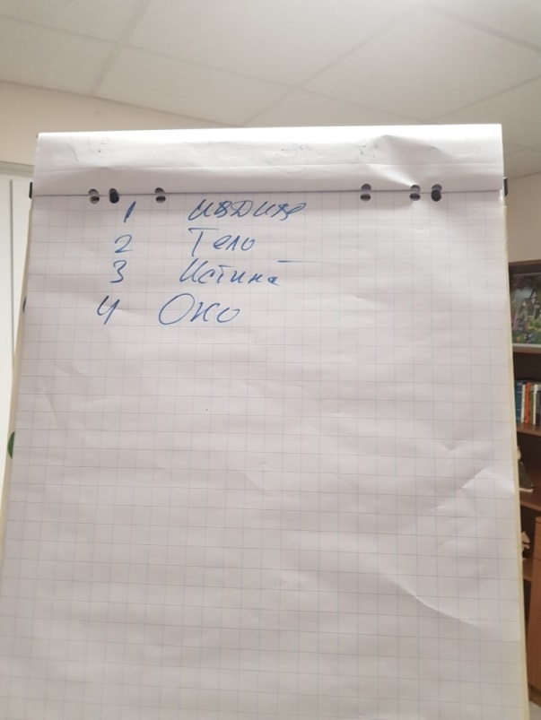

**01:25:20 - 01:33:46 Практика 4.**

*Явление Истины каждой Части (4096) ИВО. 4096 Истин в 4096 Частей. Стяжание Человека Истины в си всех частей.*

Ночная и дневная подготовка.

***Составила:***

***Ольга Мосеева-Шварц,***

***Аватар ИВ МГК ИВО 3985 ИзВР, Германия, Оснабрюк, ИВАС Владомир и Стефания.***

**2 День 1 Часть**

**00:01:00**

Результаты ночной учёбы:

В немецкой нации, по опыту - мало Мудрости.

**00:04:00**

Мудрость - это не Огонь, она записывается в Свет. Мудрость не состоит из Огня, а состоит из Духа и имеет свою Любовь и этим вытекает возможность Любить. Нужна Любовь в Мудрости. Внутри Мудрости есть Субъядерность.

**00:11:00**

Мудростью нужно владеть разнообразием, т.е. синтезировать Волю в Любви, Волю в Мудрости, от Отца Волю, Мудрость Воли и т.д. и этим занимается Иосиф Славия. Любовь без Мудрости – это слепая Любовь.

**00:17:00**

Мудрость вносит элементы в другие выражения.

Там, где в Любви нет Воли, тогда и не будет Детей, т.е. страх даже подойти к Человеку, которого любишь.

**00:19:00**

Мало у кого есть Мудрость – Живы, т.е. начать пользоваться, действия. Пример об экзаменах на Сотрудника Синтеза и страхах от самого экзамена - отсутствие Живы.

Личность должна пользоваться накоплениями прошлых жизней, и нарабатывать новый рост Мудрости.

**00:26:57**

О кусках Мудрости, т.е. Мудрость отделяем от друг друга. Не единение Мудрости в нас.

Пример об одной Служащей, которая была Медиком, теперь ведёт Синтезы.

**00:32:00**

Что такое для нас Истина?

Владыка после ночной учёбы выявил, что у Группы тупик с «Истиной». Поэтому задание на Месяц - поработать с Истиной.

**00:35:00**

Пример с одним Служащим, когда был диалог об Иерархии с Главой ИВДИВО, на что он ему сказал, что он Еврей и до сих пор думает, что Евреи избранный народ. Не Мудрая это позиция выделять нацию, как самую особенную, поскольку все нации важны. Не факт, что в следующей жизни будет другая нация.

Национализм – это демонство.

Нужно любить ту страну, в которой ты живёшь, не зависимо кокой у тебя паспорт: российский, турецкий и т.д. Любовь должна быть разнообразная: к Стране, к Семье и т.д.

**00:49:20**

Об отработках, почему живёшь теперь в той или иной стране, хотя нация другая. Обычно тот отрабатывает, кто не любит и не принимает ту страну, в которой живёт.

**00:56:00**

Выходить из тупиков Истинны, Мудрости.

Если внутри есть заноза национализма, то по подобию притягиваются.

**00:59:00**

Записи Мудрости записываются в книгу Служения. Качественнее запись, если больше Мудрости, будет меньше отработок.

Возлюби всех как самого себя.

Должна быть Мудрость на разные Темы.

**01:03:00**

Посвящения записываются в Книгу Жизни и в Книге Служения.

Мудрость на то и Мудрость, что бы зацепляла.

От Мудрости зависит позиция наблюдателя, истинная в нас.

**01:08:00 – 01:57:00**

***5. Практика.***

*Стяжание проникновенности Мудрости. Завершение из прошлых эпох не соответствующих мудростей из Книги Жизни. Стяжание у ИВ АС Кут Хуми - Яньскую позиции выразимости для Яней и у ИВ АС Фаинь - Иньскую выразимость, для Иней. Cтяжание Мудрости ИВО, Истины и Позиции наблюдателя у ИВО.*

**01:58:00**

**Комментарий после Практики.**

Истина – это не набор Мудрости. Мудрость строится на умениях, а не Знаниях.

Треугольник: 1. Истина. 2. Позиция наблюдателя, 3. Мудрость - внутри Отец, вверху Воля, а внизу Любовь. И по этому треугольнику, Отец определяет нас. Поведение – это позиция наблюдателя.

**02:07:50**

Подготовка к Практике – Тренинг, работа с Книгой Жизни.

Расширение Книги Синтеза Служения.

**02:12:00**

Шесть новых видов восхождений:

Посвящения, Статусность, Синтезность, Степени, Полномочность, Иерархизация, Ивдивность.

Степени Творящего Синтеза, которой нет в Книге Жизни. Ипостасность – это совместное творение с Владыками.

Слово «Восхождение» будет постепенно в Иерархии меняться, на Синтезность, где всё уже учитывается, а не только ноги как Восхождение, это должно быть с головой, а не только с ногами. Скорее всего мы сделаем это сейчас в Практике.

**02:20:55 – 03:05:00**

***6. Практика – Тренинг***

*Преображение Книги Служения, «Учитель Синтеза» от предыдущих записей предыдущей эпохи. Расширение Книги «Учитель Синтеза»: - Человек – Части, Посвящённый – Посвящения, Служащий – Статус, Ипостась – Степень, Учитель – Синтезность, Владыка - Полномочность, Аватар – Иерархичность, Отец – Ивдивность. Чтение Книги.*

**03:05:01**

**Комментарии после Практики.**

как выглядит Книга и её Содержание. Громадный пакет информации.

**03:13:00**

О сложностях Подразделений.

**03:15:30**

Перестановка Синтезов 64-рицей Частей.

Ядра Синтеза идут чётко по последовательности. В каждом Ядре Синтеза идут спецификации любой деятельности: Поручения, Посвящения и т.д.

Иерархия теперь не отделяется от Дома Отца и Книги Служения «Учителя Синтеза» теперь будут именно так выглядеть в новую эпоху. В Книге стоит: какая-либо деятельность Служения, плохо либо хорошо, личные Стяжания, рабочие Части и т.д.

**03:26:30**

65 Часть «Мг Движение» пока ещё в разработке. Пока только 64 Части дееспособны, и чтобы они росли нужно разрабатывать. Вот это и есть Истинность бытия ИВДИВО.

**03:32:00**

О статистике развитости «Интеллекта» - 6 Часть, не особа развита.

**03:33:00**

Нужно зарабатывать и Личные Статусы.

**2 День 2 Часть**

**00:01:00**

Как мы живём в жизни как Человек, как Аватар, как Владыка? Ответ: как ты сам себя позиционируешь в этой жизни. Если как Аватар, а Аватар выше Человека и нижестоящее включается в вышестоящее как Часть - оно выше и компетентнее.

Теперь вопрос: мы живём или служим этим? Мы не можем жить должностью, но живём Учителем Синтеза. Когда мы называем себя Учителем Синтеза, то Человеческое мы не теряем!

Пример о повести настоящего Человека.

Когда Человек просто остаётся человеком, у него свобода Воли, и каким он был таким и остался, где Учитель Синтеза должен всё обдумывать. Жить только по инстинкту, например, правильно питаться, здоровый сон и т.д – это только по - Человечески, но есть ещё и настоящий Человек – это «Учитель Синтеза».

**00:19:00**

Настоящий Человек – «Учитель Синтеза» где нет нацизма.

Мать Планета служит у Учителя Синтеза, а значит специализируется Оком. В пятую расу развивали: Душу, Сердце, Разум, Тело, а в новую эпоху - Око.

**00:23:20**

Подготовка к практике.

Будем стяжать Око, потом Истину, Око - Учитель наружу, а внутри нас - Истина - Владыка, а в целом является **Учителем Синтеза.**

**00:30:00**

О Главе Подразделения Италии, сегодня день рождение и в подарок она попросила у семьи поехать на Синтез – это настоящий Человек.

**00:32:20 – 01:07:00**

***7. Практика ПЕРВОСТЯЖАНИЕ***

*Стяжание настоящего Человека новой эпохи. Стяжание у ИВ Учителя ИВО Око ИВО внешне и у ИВ Владыки ИВО Истину ИВО внутрь.*

**01:08:00**

Из Знания появляются Посвящения. Расширять Мудрость Знаниями.

**01:16:00**

Вводится терминология как «Совершенный Гражданин» через Партию МГК,

Христос – совершенный Гражданин.

Цивилизованный Человек – это Будда

**01:22:00**

О разных цивилизациях и её культуре. Должно быть разнообразие и из этого растёт единство.

**01:26:02**

Четверичное кольцо Служения.

**01:28:00**

Подготовка к Практике, что можно ещё стяжать у Владыки? И кто такой Владыка сам по себе? Он владетель, и даёт рекомендации, чем владеть. В Практике выйдем к Владыке, чтобы выявить чем владеем, а чем не владеем, т.е. если есть недоработка, то обучаться этому с точки зрения Владыки.

Личные тоже, - не только Служебные, в Шорт Листе.

**01:39:40 – 01:51:20**

***8. Практика – Тренинг ПЕРВОСТЯЖАНИЕ***

*Тренинг владения должностной Компетенцией.*

**01:54:17 – 02:03:30**

**9. Практика Итоговая.**

***Составила:***

***Екатерина Мильке-Курц***

***Аватар ИВ Иерархии ИВО 3985 ИВР, Германия, Оснабрюк, ИВАС Иосиф Славия***